**CORAZOFT**

**Nombre:** Sebastián Alarcón

1. **Modelo para el proceso de desarrollo**

Se elige el modelo Cascada, puesto que el cliente (señor E) ha descrito con claridad sus problemas y no se detectan ambigüedades que puedan implicar un riesgo de la definición de los requerimientos en el futuro. Además, por la cantidad de problemas, no se estima que sea un proyecto muy largo, por lo que este modelo es adecuado para el señor E.

1. **Roles y labores generales**

Los siguientes roles serán repartidos entre las 3 personas

* Jefe del proyecto: Persona que se encarga de gestionar las entrevistas con el cliente para el desarrollo del proyecto (una persona ocupará este rol y otro adicional).
* Analista: Persona que se encarga de la redacción de documentos importantes para el proyecto (por ejemplo, el documento SRS).
* Programador: Persona que se encarga de la programación del software que dará solución a la necesidad del cliente.
* Diseñador y tester: Persona que se encarga de diseñar la arquitectura del software para que sea accesible y sea intuitivo para el cliente (mockups, posición de los objetos en pantalla, colores, etc) y que también se encarga de probar el software, realizando pruebas exhaustivas para comprobar que se realizó un trabajo acorde a lo pedido por el cliente.

1. **Historias de usuario**

En base a los problemas del señor E, se han escrito 3 historias de usuario

* Yo, como abogado, quiero que exista una forma de que se puedan identificar las causas o clientes de forma única, para evitar la confusión que se genera en caso de similitud de nombres.
* Yo, como abogado, quiero que todas las causas sean registradas en un computador, para evitar la pérdida de la causa escrita a mano.
* Yo, como abogado, quiero que exista una forma sencilla de traspasar una causa de un abogado a otro, para evitar demoras y mezcla de papeleo.

1. **Casos de Uso**

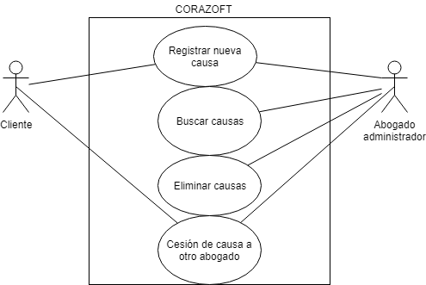

1. **Requisitos funcionales**

* De los abogados disponibles, existirá un abogado administrador encargado de administrar el sistema.
* El sistema tendrá una base de datos de los abogados que trabajan en la firma, con su información básica de contacto.
* El sistema deberá permitir crear, modificar, visualizar y eliminar causas.
* Para cada causa, deberán registrarse los siguientes datos:
  + RUT del cliente (para que el registro sea único)
  + Nombre del cliente
  + Descripción de la causa del cliente
  + Teléfono de contacto del cliente
  + Correo electrónico del cliente
  + Abogado a cargo
  + Estado de la causa: en proceso, finalizada, en traslado (cuando se cambia de abogado).
* En adición a lo anterior, cada causa tendrá asociada documentos necesarios para el desarrollo de esta. Pueden estar digitalizados, así como documentos en papel, por lo que se guardará una copia escaneada de esos documentos.
* En el caso del traspaso de causas a otro abogado, se enviará una notificación por correo electrónico al actual abogado y al nuevo abogado para el traspaso de documentos en papel. Mientras esto ocurra, en el sistema, se mostrará que la causa está “en traslado”. Luego, ambos deberán confirmar que el traspaso fue exitoso para finalizar el proceso en el sistema.

1. **Requisitos no funcionales**

* Los registros de todas las nuevas causas deberán registrarse digitalmente a través del sistema, ya que existe riesgo en que el registro en papel o a mano de las nuevas causas se pierda.
* La interfaz del software deberá ser intuitiva y de fácil despliegue, para evitar tiempos extendidos de capacitación.
* El tiempo de traspaso no debiera extenderse por más de dos días.

1. **Referencias adicionales**

<https://www.sistel.es/equipos-desarrollo-software>

<http://www.marioperez.com.mx/equipos-de-desarrollo/roles-y-responsabilidades/>

<https://ingsotfwarekarlacevallos.wordpress.com/2015/06/04/uml-casos-de-uso/>